DIRECCION DE AGRICULTURA
DÍA DE CAMPO CON PRODUCTORES DE CEBOLLA.
El Ministerio Desarrollo Agropecuario a través de La Dirección de Agricultura en conjunto con el MIDA R-3, Herrera, realizó día de campo con productores de cebolla de Nata, en la finca del productor José Manuel Rodríguez y la productora Emelda Burgos de Villarreal, ubicadas en Parita y en La Arena provincia de Herrera, dónde se observó el desarrollo de plantación de cebolla con una superficie de 1.5 hectáreas, aplicando tecnología de riego por goteo, dónde se obtuvo un rendimiento promedio de 1,500 quintales por hectárea. Además, se observó la producción de semillero bajo cubierta plástica con el uso de cama de madera y pvc, lo que permite adelantar la siembra en periodo de invierno.
Como objetivo primordial es promover el cambio en el sistema de cultivos tradicional de productores de Nata, el cual actualmente utilizan tablas hundidas, a camas levantadas introduciendo con incorporación del fertirriego y el uso de semillero bajo cubierta plástica.
Con este sistema los productores incrementarán su producción y les permita triplicar los rendimientos de 500 quintales por hectárea a 1,500 quintales. Cabe destacar que los técnicos regionales hicieron diferentes explicaciones en el manejo del cultivo e intercambios de experiencia entre productores de Nata y Herrera, los cuales se motivaron para la obtención de créditos que les permite hacer el cambio a esta tecnología.
En la finca de la productora Emelda Burgos de Villarreal, se pudo observar la infraestructura de invernadero de metal, lo que permite adelantar la siembra de este cultivo por las condiciones de ambiente, para una buena germinación de semilla, uso de fertirriego y un mejor control de plagas y enfermedades. Se realizó recorrido en campo dónde se desarrolla la parcela de cebolla con una superficie de 2 hectárea el cual están próximo a cosecha. Cabe señalar la participación de las Instituciones del sector (IDIAP, ISA, Empresa Riegos Del Istmo S.A, técnicos del MIDA R-4 Coclé) y 22 productores a esta actividad.

VISITAS A PARCELAS
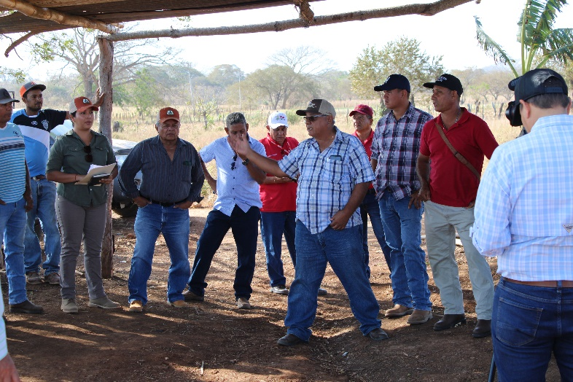 | 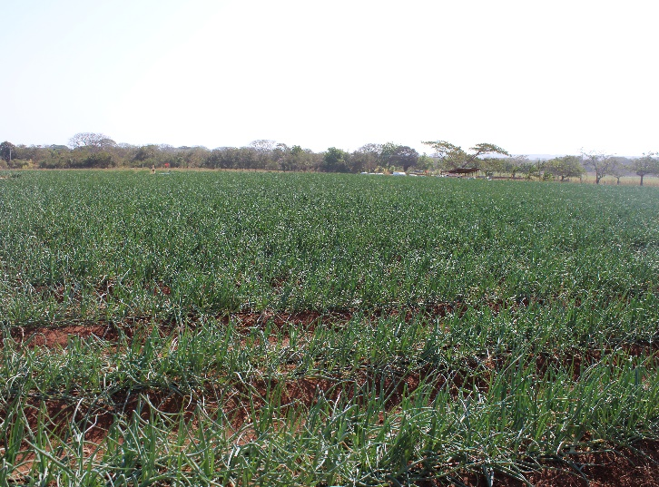
Palabras de bienvenida por el Director: Reinaldo Solís. | Día de Campo en la finca del Productor: José Manuel Rodriguez.
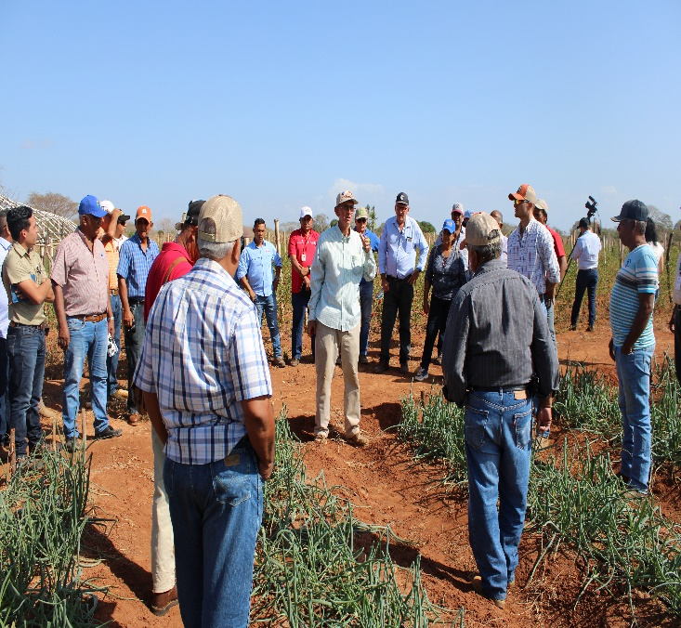 | 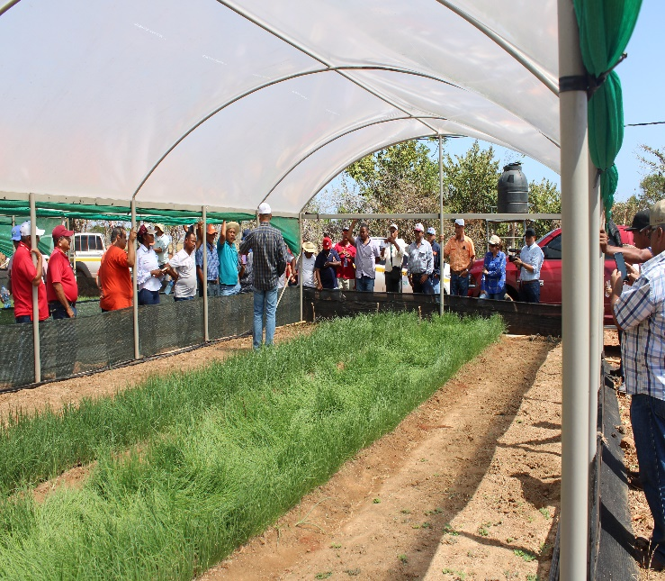
Temas tratados por el Extensionista: Ing Alberto Moreno, sobre Nutricion, plagas y enfermedades del cultivo de cebolla. | Visita a la finca de la productora: Emelda Burgos de Villarreal, semillero bajo cubierta plástica técnificado y uso de fertiriego.
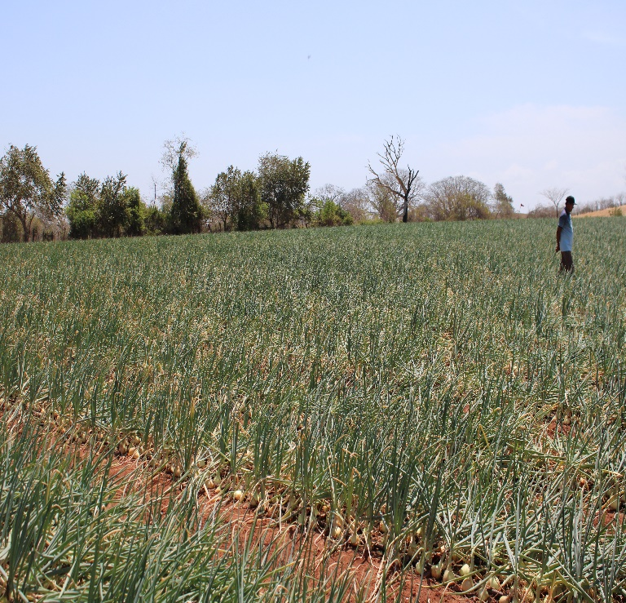 | 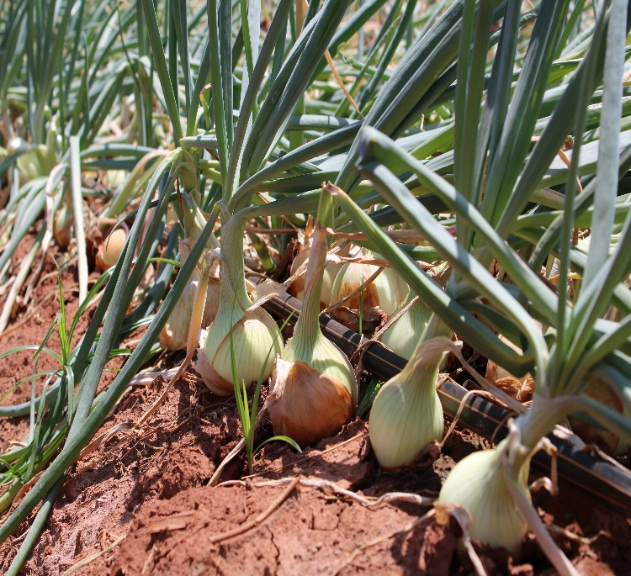
Parcela de la productora: Emelda Burgos de Villarreal, en espera de una producción de 1,500 quintales por hectárea con uso de esta tecnología, su inicio de cosecha para mes de Marzo 2020. | Parcela de cebolla  variedad granex – 429

